达州市宣汉县前河任家咀集中式饮用水水源保护区划分方案

（征求意见稿）

目 录

一、水源地保护区划分原因…………………………………1
二、划分依据…………………………………………………1
三、划分结果…………………………………………………3
四、保护区划分图件及拐点坐标……………………………4

一、水源地保护区划分原因
2018年9月，省政府同意《达州市人民政府关于审定大竹、宣汉、开江三县县城集中式饮用水水源地保护区调整划分方案的请示》，其中包括宣汉县县城饮用水水源地—后河徐家坡水源地。后河徐家坡水源地位于宣汉县蒲江街道龙背村，后河右岸徐家坡，地理坐标为东经107°43′35.67″，北纬31°22′36.22″。因达州市普光化工园区位于宣汉县普光镇，后河徐家坡水源地上游，距离达州市普光化工园区约30公里，对饮用水源环境存在安全隐患，水质影响极大，不利于饮用水源地的保护。为了保证居民的饮用水安全，保障饮用水源地水环境质量，更好地协调宣汉县的发展，县政府研究决定成立县城饮用水水源上移工作专班，其负责城区饮用水水源上移的规划、选址、设计、征地、建设等工作。取水口位置发生变化，需重新划定饮用水水源地保护区。
二、划分依据
（一）相关法律法规
1.《中华人民共和国环境保护法》（2015年）
2.《中华人民共和国水污染防治法》（2017年）
3.《中华人民共和国水法》（2016年）
4.《中华人民共和国长江保护法》（2021年）
5.《饮用水水源保护区污染防治管理规定》（2010年）
6.《四川省饮用水水源保护管理条例》（2019年）
7.《四川省河湖长制条例》（2022年）
8.《达州市集中式饮用水水源保护管理条例》（2017年）
（二）相关标准、技术规范
1.《地表水环境质量标准》（GB3838-2002）
2.《饮用水源保护区划定技术规范》（HJ338-2018）
3.《集中式饮用水水源地规范化建设环境保护技术要求》（HJ773-2015）
4.《生活饮用水集中供水单位卫生规范》（卫监发〔2001〕161号）
5.《饮用水水源保护区标志技术要求》（HJ/T433-2008）
6.《生活饮用水集中供水单位卫生规范》（卫监发〔2001〕161号）
7.《集中式饮用水水源环境保护指南（试行）》（环办〔2012〕50号）
8.《集中式地表饮用水水源地环境应急管理工作指南》（环办〔2011〕93号）
9.《突发环境事件信息报告办法》（环境保护部令第17号）
10.《关于答复全国集中式饮用水水源地环境保护专项行动有关问题 的函》（环办环监函〔2018〕767号）
11.《关于答复2019年饮用水水源地环境保护专项行动有关问题的函》（环办执法函〔2019〕647号）
12.《四川省“十四五”饮用水水源环境保护规划》（2022年9月）
（三）其他相关文件和规划
1.《四川省水资源总体规划报告》（2000年8月）
2.《全国重要江河胡泊水功能区划（2011～2030年）》（2012年3月，水资源〔2012〕131号）
三、划分结果
（一）一级保护区
水域范围：东部经开区取水口下游100米向上游延伸约1380米任家咀2#大桥下游侧，多年平均水位线对应的高程线下的水域范围；陆域范围：一级保护区水域边界沿两岸纵深50米的陆域范围，但不超过左岸村道临河侧。一级保护区水域面积为0.284km²，陆域面积为0.195km²。
（二）二级保护区
东部经开区取水口下游320米任家咀1#大桥上游侧向上游延伸约3700米冉家沟河汇入口下游侧，多年平均水位对应高程线下除一级保护区外的水域范围。一级、二级保护区水域边界沿两岸纵深1000米但不超过流域分水岭除一级保护区外的陆域范围。二级保护区水域面积为0.447 km²，陆域面积为3.564 km²。
（三）准保护区
二级保护区上边界向上游延伸约2100米至三河大桥下游侧，多年平均水位对应高程线下的水域范围。准保护区水域边界沿两岸纵深1000米但不超过流域分水岭的陆域范围。准保护区水域面积为0.430 km²，陆域面积为4.448km²。
四、保护区划分图件及拐点坐标
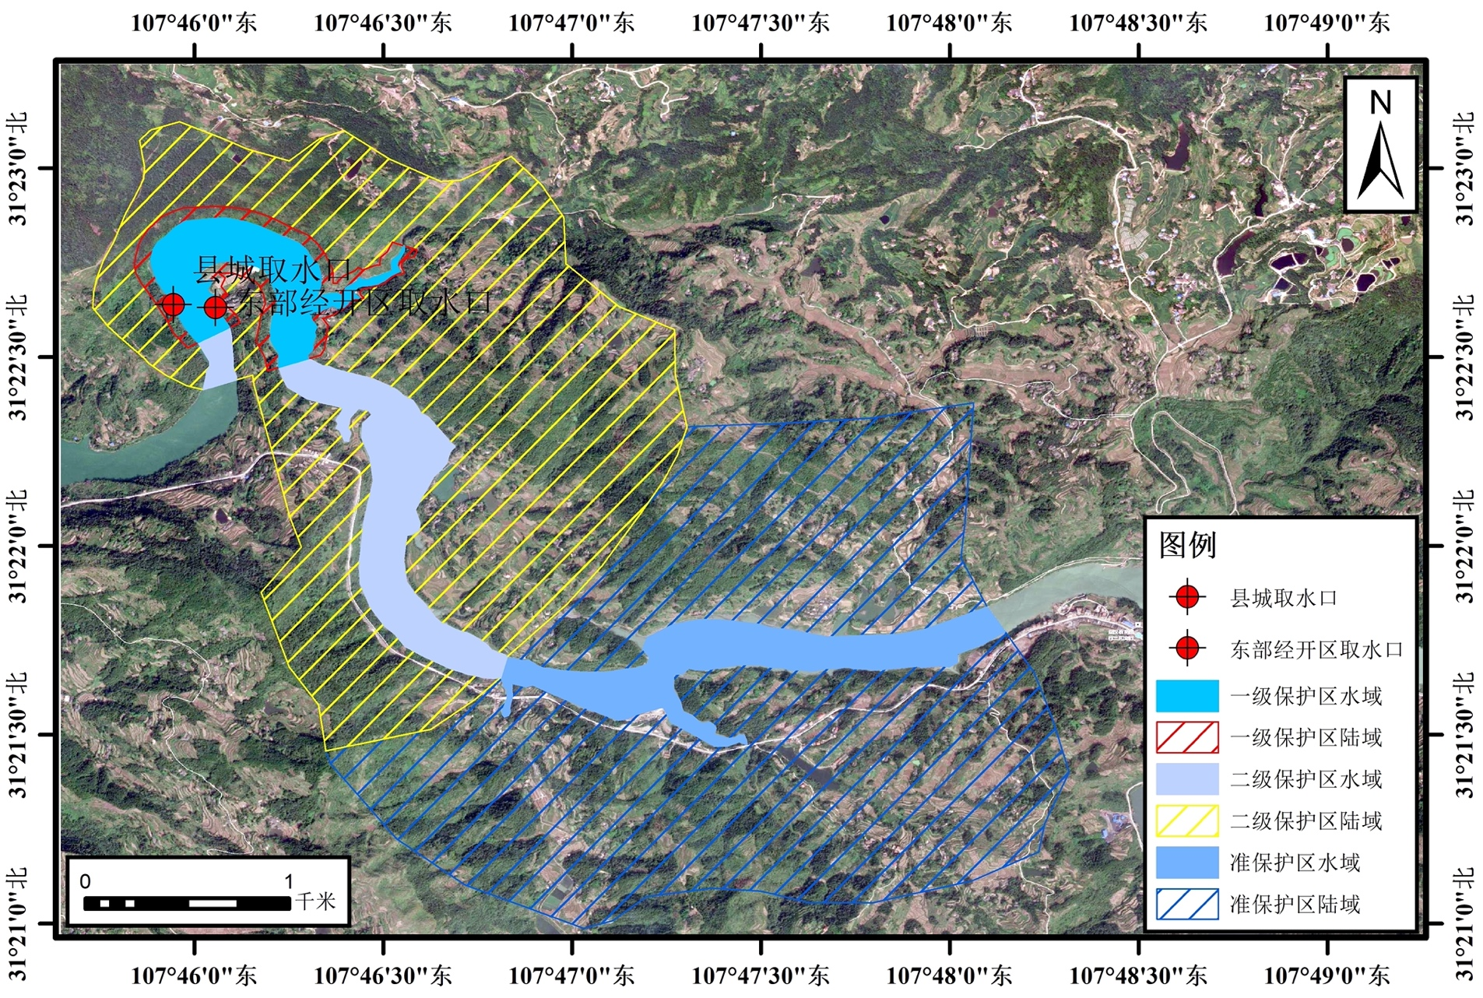
图1 达州市宣汉县前河任家咀集中式饮用水水源地保护区总图

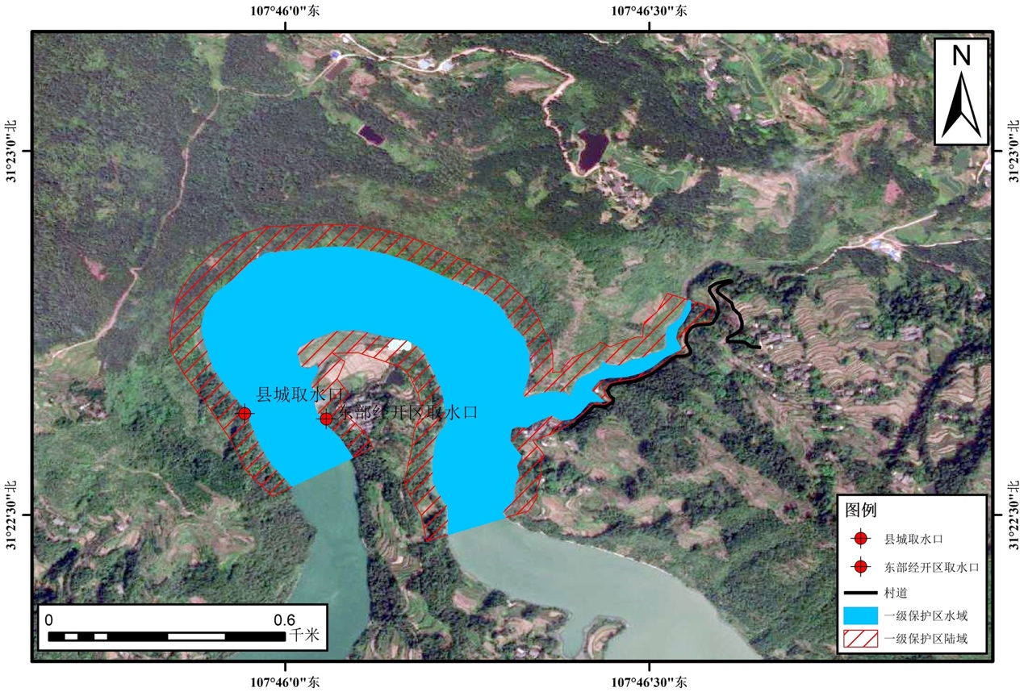
图2 达州市宣汉县前河任家咀集中式饮用水水源地一级保护区

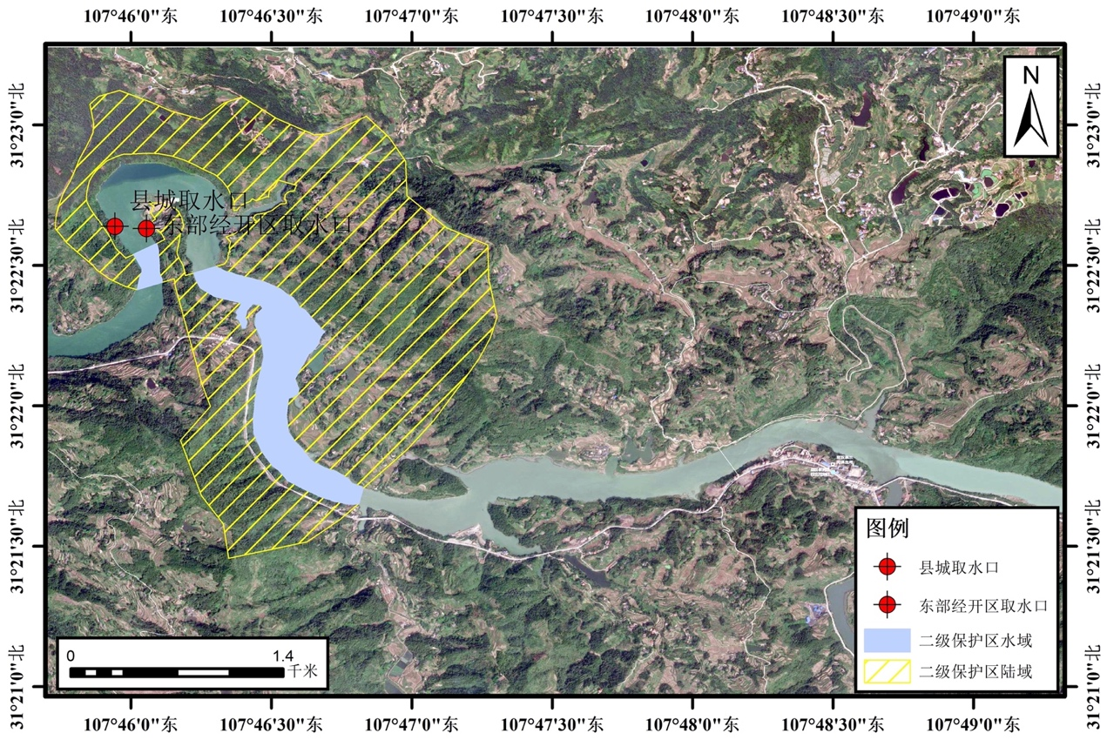
图3 达州市宣汉县前河任家咀集中式饮用水水源地二级保护区

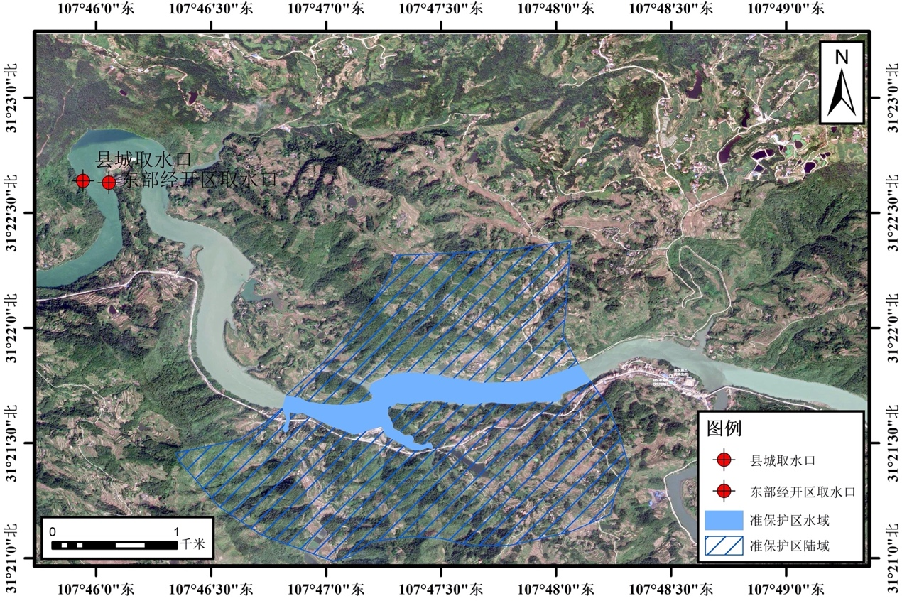
图4 达州市宣汉县前河任家咀集中式饮用水水源地准保护区

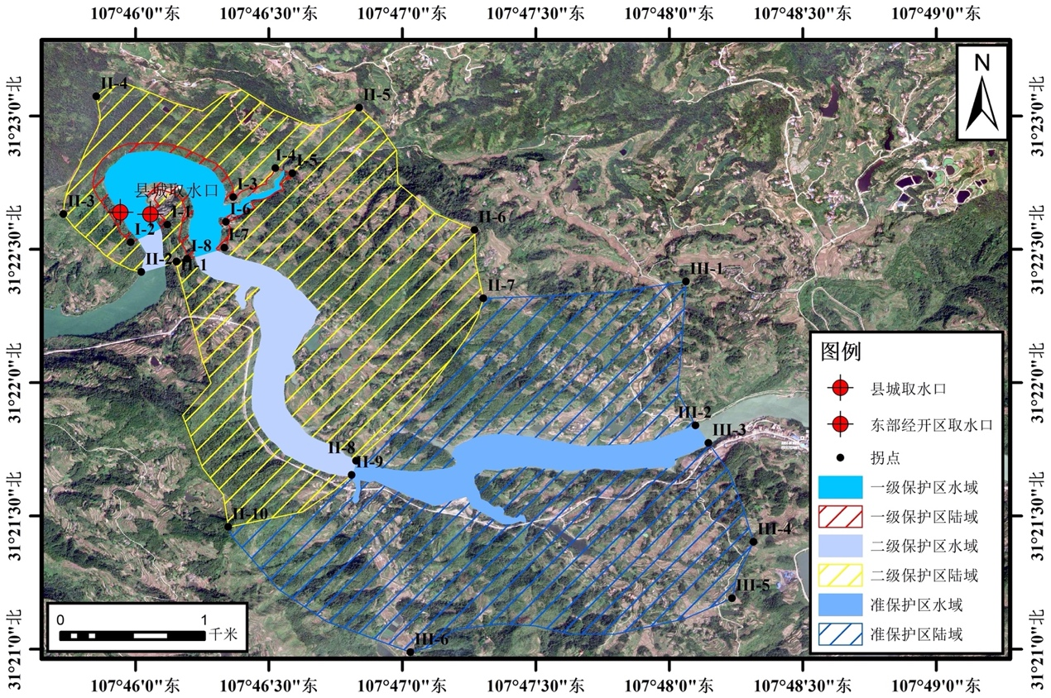
图5 达州市宣汉县前河任家咀集中式饮用水水源地保护区拐点分布图

达州市宣汉县前河任家咀集中式饮用水水源地保护区拐点坐标

保护区级别 | 拐点编号 | 经度 | 纬度
一级保护区 | I-1 | 107°46′07.22″ | 31°22′35.55″
一级保护区 | I-2 | 107°45′58.94″ | 31°22′31.55″
一级保护区 | I-3 | 107°46′22.01″ | 31°22′41.75″
一级保护区 | I-4 | 107°46′31.48″ | 31°22′48.25″
一级保护区 | I-5 | 107°46′35.35″ | 31°22′47.08″
一级保护区 | I-6 | 107°46′20.38″ | 31°22′36.18″
一级保护区 | I-7 | 107°46′20.01″ | 31°22′30.32″
一级保护区 | I-8 | 107°46′11.64″ | 31°22′27.84″
二级保护区 | II-1 | 107°46′09.28″ | 31°22′27.18″
二级保护区 | II-2 | 107°46′01.38″ | 31°22′24.85″
二级保护区 | II-3 | 107°45′43.86″ | 31°22′37.88″
二级保护区 | II-4 | 107°45′51.25″ | 31°23′04.41″
二级保护区 | II-5 | 107°46′50.34″ | 31°23′01.87″
二级保护区 | II-6 | 107°47′16.25″ | 31°22′34.34″
二级保护区 | II-7 | 107°47′18.28″ | 31°22′18.92″
二级保护区 | II-8 | 107°46′49.63″ | 31°21′42.38″
二级保护区 | II-9 | 107°46′48.66″ | 31°21′39.15″
二级保护区 | II-10 | 107°46′20.88″ | 31°21′27.44″
准保护区 | III-1 | 107°48′03.78″ | 31°22′22.75″
准保护区 | III-2 | 107°48′05.93″ | 31°21′50.32″
准保护区 | III-3 | 107°48′08.83″ | 31°21′46.40″
准保护区 | III-4 | 107°48′18.99″ | 31°21′24.11″
准保护区 | III-5 | 107°48′14.14″ | 31°21′11.39″
准保护区 | III-6 | 107°47′01.87″ | 31°20′59.24″

